**Rapport du projet**

1. Introduction :

Création d’un site permettant aux étudiants de créer leur compte ainsi que se connecter pour indiquer les informations sur leur lieu de stage. Les superviseurs pourront donc ainsi voir la liste des étudiants qui ont trouvé leur stage et ceux qui ne l’ont pas encore trouvé.

1. Acteurs de l’application :

Les étudiants et les superviseurs.

1. Les besoins de l’application :

* Connexion au site
* Création d’un compte pour les étudiants (formulaire)
* Être connecter pour accéder au site
* Ecran d’accueil
* Afficher les informations du stage
* Liste des étudiants (avec ou sans stage)
* Encoder une adresse de lieu de stage
* Liste des adresses de lieu de stage
* Encoder les informations d’un stage (sujet et superviseur)
* Base de données (table étudiants, table entreprises et table des sujets de stage)

1. Les fonctionnalités de l’application :

Création d’un site permettant aux étudiants de créer leur compte et se connecter.

Pour la création du compte l’étudiant devra indiquer :

* Son adresse émail
* Un mot de passe
* Une 2ème fois le mot de passe
* Son nom
* Son prénom

L'adresse email devra comprendre les champs suivants pour être validée :

* Elle doit contenir au moins une lettre, puis des lettres ou le caractère ".", puis au moins une lettre, puis le caractère "@", puis au moins une lettre, puis un ".", puis au moins une lettre.
* Au moins 4 caractères
* Le mot de passe doit être identique 2 fois
* Le nom et prénom de l’étudiant doit comprendre au moins 2 caractères

L’écran d’accueil devra reprendre, un message de bienvenue "Bienvenue XXX YYY" (XXX représentant le nom de l'étudiant et YYY son prénom) ainsi que plusieurs boutons permettront d'accéder aux fonctionnalités suivantes :

* Informations sur les stages choisis (ce bouton n'apparaîtra que si l'utilisateur a déjà choisi un stage)
* Liste des étudiants
* Liste des adresses des entreprises
* Encoder l'adresse d'une entreprise
* Se déconnecter

Pour les informations sur le stage, il faudra simplement afficher les informations

Pour la liste des étudiants, les étudiants devront être affiché par ordre alphabétique, un bouton supplémentaire devra apparaitre pour les étudiants qui un ou plusieurs stages et une case à cocher pour ceux qui n’ont pas encore de stage. Pour les étudiants ayant déjà un stage le bouton supplémentaire devra charger une nouvelle page avec les infos sur le ou les stages de l’étudiant et sur cette page devra apparaitre un bouton pour retour à la liste des étudiants.

Pour encoder une adresse de lieu de stage, les utilisateurs devront compléter les champs suivants :

* Le nom de l’entreprise (devra contenir 2 lettres au minimum)
* La ville de l’entreprise (devra contenir 3 lettres au minimum)

Les villes devront être chargées dans une liste déroulante et cette liste devra être stockée dans un tableau dans le code JS.

Pour la liste des adresses de lieu de stage, celle-ci devra être triée par défaut par le nom des entreprises. Sur chaque ligne on trouvera :

* Le nom de l'entreprise
* L'adresse
* Un bouton permettant de signaler qu'on choisit cette entreprise pour y faire son stage

Devra comprendre également 2 boutons, un pour trier les entreprises et un pour trier par ville.

Encoder les informations d’un stage, en cliquant sur le bouton lorsque qu’on a choisi son stage, un formulaire devra être créé sur ce même écran. Ce formulaire devra comprendre :

* Le nom du superviseur
* Le descriptif du sujet

Devra également comprendre un bouton sauvegarder et recharger la page avec la liste des adresses des stages.

Pour la base de données MySQL, il faudra créer 3 tables.

Une table des étudiants (listes des étudiants inscrits), elle devra contenir :

* Une clé primaire : numérotation automatique
* L'adresse email de l'étudiant
* Le mot de passe
* Le mot de passe une 2ème fois
* Le nom de l'étudiant
* Le prénom de l'étudiant
* Un champ (booléen) permettant de savoir si l'étudiant a déjà trouvé un stage ou pas

Une table des adresses des entreprises et devra contenir :

* Une clé primaire : numérotation automatique
* Le nom de l'entreprise
* La ville de l'entreprise

Une table des sujets de stage, elle devra être liée à un lieu de stage et à un étudiant et contiendra :

* Une clé primaire : numérotation automatique
* Le descriptif du sujet du stage
* Le nom du superviseur
* L'id du stagiaire (foreign key)
* L'id représentant l'adresse de l'entreprise (foreign key)

Les pages du site ne pourront être accessibles que si l’utilisateur est connecté dans le cas contraire, il faudra le rediriger vers la page de connexion.

Chaque page devra comprendre un menu accueil pour revenir sur la page d’accueil et un bouton déconnexion pour se déconnecter

Le code permettra de gérer un maximum d’erreurs possibles.

Si JavaScript est désactivé du browser il faudra afficher un message à l’utilisateur pour l’activer.

1. Choix des langages, technologie et pattern utilisé ainsi que la raison :

Nous allons utiliser les langages HTML, CSS, JavaScript et PHP.

HTML et CSS serviront à structurer et à mettre en forme les différents éléments de notre page web.

Le PHP servira à collecter les données des formulaires et les envoyer sur la base de données.

Il permettra aussi de gérer les cookies et/ou les sessions pour garder en mémoire les informations de connexion.

Nous allons utiliser MySQL comme base de données pour enregistrer les données des étudiants, l’adresses des différentes entreprises ou le stage est réalisé ainsi que le sujet du stage.

Voir si correct

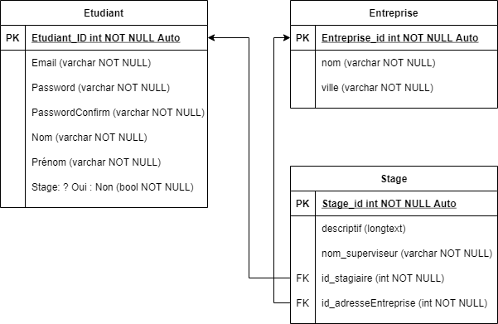

Le langage JavaScript va permettre de contrôler la saisie dans les formulaires, il permettra aussi de rendre dynamique certaine fonctionnalité.

1. Conclusion :

Nous avons rencontré énormément de problème avec la partie javascript qui fonctionne en partie.

Au niveau PHP, HTML et CSS nous n’avons pas rencontré trop de difficulté.

Nous avons constaté que la partie dynamique du site n’est pas simple à mettre en œuvre.

En gros, ce n’est vraiment pas simple de créer un site sans les connaissances appropriées de javascript.